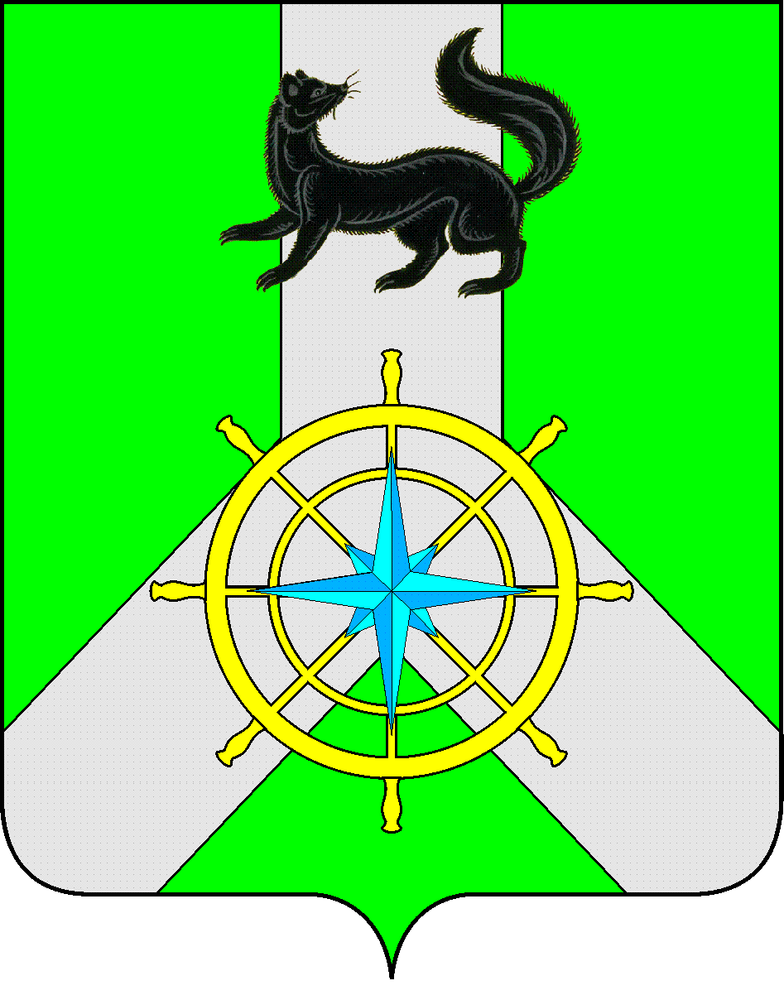

Р О С С И Й С К А Я Ф Е Д Е Р А Ц И Я

И Р К У Т С К А Я О Б Л А С Т Ь

К И Р Е Н С К И Й М У Н И Ц И П А Л Ь Н Ы Й Р А Й О Н

А Д М И Н И С Т Р А Ц И Я

П О С Т А Н О В Л Е Н И Е

от 29 декабря 2023 г. |  | № 767
 | г.Киренск

О внесении изменений в муниципальную программу «Профилактика терроризма и экстремизма, а также минимизация и (или) ликвидация последствий их проявлений на 2021-2027 г.г.»

В целях корректировки объемов финансирования на текущий финансовый год, в соответствие с постановлением администрации Киренского муниципального района от 19.04.2016 г. № 189 «Об утверждении Положения о порядке принятия решений о разработке, реализации и оценке эффективности муниципальных программ Киренского района, в новой редакции», п. 2 ст. 179 Бюджетного кодекса РФ, распоряжением администрации Киренского муниципального района от 07.10.2021 г. № 145 «Об утверждении перечня муниципальных программ Киренского района», ст.ст. 39, 55 Устава муниципального образования Киренский район, администрация Киренского муниципального района
П О С Т А Н О В Л Я Е Т:
- Внести в муниципальную программу «Профилактика терроризма и экстремизма, а также минимизация и (или) ликвидация последствий их проявлений на 2021-2027 г.г.», следующие изменения:
  - Паспорт муниципальной программы изложить в новой редакции (приложение № 1 к постановлению)
  - Приложение № 2 «Ресурсное обеспечение реализации муниципальной программы «Профилактика терроризма и экстремизма, а также минимизация и (или) ликвидация последствий их проявлений на 2021-2027 г.г.» изложить в новой редакции (приложение № 2 к постановлению).
- План мероприятий по реализации муниципальной программы «Профилактика терроризма и экстремизма, а также минимизация и (или) ликвидация последствий их проявлений на 2021-2027 г.г.» на 2023 год изложить в новой редакции (приложение №3 к постановлению).
- Настоящее постановление вступает в силу со дня подписания и подлежит размещению на официальном сайте администрации Киренского муниципального района.
- Контроль за исполнением возложить на заместителя мэра - председателя комитета по имуществу и ЖКХ администрации Киренского муниципального района.

И.о. главы администрации Е.А. Чудинова

Согласовано:

Начальник отдела по экономике М.Р. Синькова

Начальник финансового управления Е.А. Шалда

Правовой отдел

Подготовил:

Ведущий специалист отдела ГО и ЧС
Комитета по имуществу и ЖКХ администрации
Киренского муниципального района
Фарков А.В. тел. 4-30-87

Лист рассылки

- Отдел ГО и ЧС Комитета по имуществу и ЖКХ администрации Киренского района
- Финансовое управление администрации Киренского района
- Отдел по экономике администрации Киренского района
- Бухгалтерия администрации Киренского района

риложение №2 | «БЕЗОПАСНЫЙ ГОРОД НА 2020-2025 ГОДЫ»

